**期中考**

**A.環境設定: 25分**

(5) 1. 修改檔案夾名稱，命名為”學號”，並將2-4的檔案都放入這個資料夾中。

(10) 2. 將style.css連結分別至index.html及 intro.html中

(5) 3. 將index裡的title內容改為 “**學號-姓名-期中考**”

(5) 4. 將intro裡的title內容改為 ”**自我介紹**”

**B.針對index.html 及 intro.html 的head 進行設定: (20分)**

(10) 1. 對index.html匯入Bootstrap的相關連結CSS連結*1及 script*3，網址資訊請參考 link.txt檔

(10) 2. 對intro.html匯入Bootstrap的相關連結CSS連結*1及 script*3，網址資訊請參考 link.txt檔

**C.針對index.html 的 body 部分設定: 40分**

(5) 1. 新增一個 section，命名為: bar，用來放導覽列 nav bar

參考網址: <https://bootstrap.hexschool.com/docs/4.2/components/navbar/>

採用”避免使用列表的方法”

(10) 2. 只要保留兩個選項：”首頁” 跟 “自我介紹”，並分別超連結到 index.html 和 intro.html

結果參考圖：

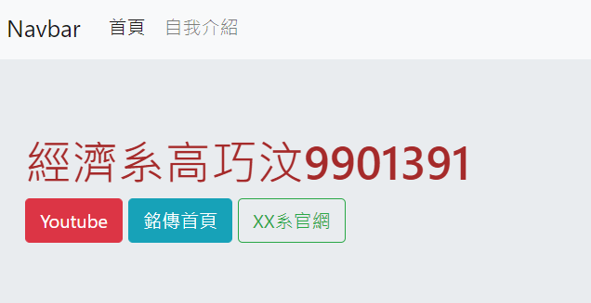

(5) 3. 請使用Bootstrap中，class=”jumbotron”的元件，並給這個元件一個名稱”first” (hint: section id=”first”)。

參考網址：<https://bootstrap.hexschool.com/docs/4.2/components/jumbotron/>

(5) 4. jumbotron區域內需包含 <h1> 你的班級姓名學號 </h1>

(10) 5. jumbotron區域內需包含3個不同顏色或樣式的button，分別可以連接到youtube、MCU首頁及系上官網，並且用”開新網頁”的方式。

結果參考圖：



(5) 6. 打開CSS檔案，用CSS 設定 first h1的顏色由黑色改為 “brown”；

參考結果圖：



**D.針對intro.html 的body部分設定：35分**

(5)1. 請依照C-1的要求，讓intro.html也具有導覽列 nav bar。

結果參考圖：

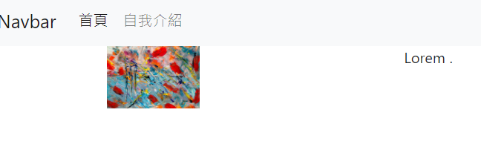

(5) 2. 新增一個section，命名為”introfirst”

(5) 3. 將其型態轉為容器”container”進行排版。

(10) 4.排版條件為：一行(row)切割為2欄(col)，分別佔左欄:6格(col-6)跟右欄:6格(col-6)。

(5) 5. 左欄用img標籤放置圖片一張，設定寬度為300px

(5) 6. 右欄寫上自己的名字。

結果參考圖：

